ماژول rptEmsSosh2

عنوان فارسي
رسيد مرسولات انبوه پيشتاز.

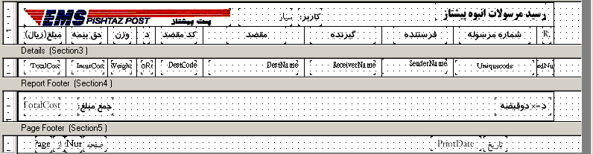

وظايف
اين ماژول وظيفه جاپ رسيد مرسولات انبوه پيشتاز را به عهده دارد.

